ARENAS

MANUAL DE USO DE DFD

Este es un pequeño manual de apoyo al uso de la herramienta DFD que permitirá facilitar la comprensión de los algoritmos en la asignatura de Introducción a la Programación.

# VENTANA PRINCIPAL DE DFD

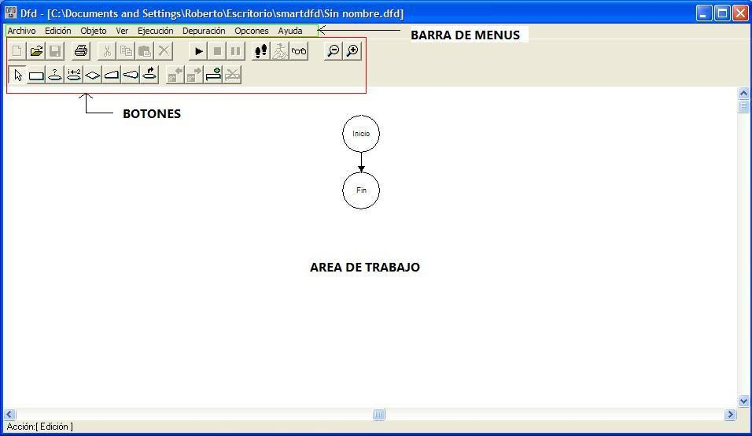

En la Barra de Menús encontraremos las siguientes opciones:

* **ARCHIVO:** Este menú se encarga del manejo del archivo que estemos trabajando. Contiene las siguientes opciones:
  + **Nuevo:** Para crear un nuevo diagrama DFD.
  + **Abrir:** Para abrir un diagrama DFD guardado.
  + **Guardar:** Para guardar el diagrama DFD que se está trabajando.
  + **Guardar como:** Para guardar con un nombre diferente el diagrama DFD que se está trabajando.
  + **Imprimir:** Para imprimir el diagrama DFD abierto.
  + **Salir:** Para cerrar la aplicación.
* **EDICION:** Este menú está encargado de manejar las opciones de edición del diagrama. Contiene las siguientes opciones:
  + **Cortar:** Para quitar un bloque del diagrama y guardarlo en el portapapeles.
  + **Copiar:** Para copiar un bloque del diagrama y guardarlo en el portapapeles.
  + **Pegar:** Para pegar en el diagrama el bloque guardado en el portapapeles.
  + **Eliminar:** Para eliminar el bloque marcado en el diagrama.
  + **Eliminar Subprograma:** Para borrar el diagrama correspondiente a un subprograma.
  + **Editar Objeto:** Para cambiar las propiedades o valores del bloque marcado en el diagrama.
* **OBJETO:** En este menú se establecen todos los comandos para la inserción de bloques en el diagrama. Contiene las siguientes opciones:
  + **Cursor:** Mantiene activa la opción de puntero del mouse, permitiendo desplazarse dentro del diagrama y marcar bloques.
  + **Asignación:** Permite insertar un bloque de asignación en el programa.
  + **Ciclo Mientras (While):** Permite insertar una estructura repetitiva MIENTRAS (WHILE) en el diagrama.
  + **Ciclo Para (For):** Permite insertar una estructura repetitiva PARA (FOR) en el diagrama.
  + **Decisión (If):** Permite insertar una estructura CONDICIONAL (IF) en el diagrama.
  + **Lectura:** Permite insertar una instrucción de lectura de datos por el teclado en el programa.
  + **Llamada:** Para insertar la llamada a un subprograma o subrutina dentro del diagrama.
  + **Salida:** Para insertar la presentación de datos en la pantalla.
  + **Nuevo Subprograma:** Para abrir la ventana de edición para la elaboración del programa de un subprograma o subrutina.
* **VER:** Este menú habilita los siguientes comandos:
  + **Zoom:** Para ampliar o disminuir la vista general de un diagrama.
  + **Anterior Subprograma:** Para ver el diagrama del anterior subprograma cuando éstos existan.
  + **Siguiente Subprograma:** Para ver el diagrama del siguiente subprograma cuando éstos existan.
  + **Depurador:** Para evaluación de expresiones y tipos de datos.
* **EJECUCION:** Este menú activa la ejecución del diagrama, contiene los siguientes comando:
  + **Ejecutar:** Para iniciar la ejecución del diagrama.
  + **Pausar:** Para pausar la ejecución del diagrama.
  + **Detener:** Para detener la ejecución del diagrama.
* **DEPURACION:** Controla las actividades de depuración del diagrama, contiene los siguientes comandos:
  + **Paso Simple:** Evalúa cada instrucción y bloque paso a paso e indica por qué camino se va el control sobre el diagrama.
  + **Ejecutar Hasta:** Permite marcar un bloque dentro del diagrama y realizar la ejecución del diagrama sólo hasta ese bloque.
  + **Detener:** Para interrumpir el proceso de depuración.
  + **Evaluar:** Permite evaluar expresiones y datos.
* **OPCIONES:** Controla las opciones para trabajar con ángulos en grados o radianes.
* **AYUDA:** Invoca el manual de ayuda de DFD.

# LA BARRA DE BOTONES

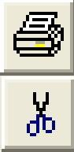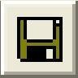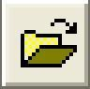

En DFD encontraremos una barra de botones, tal como se muestra en la primera imagen. Estos botones activan ciertos comandos, que fueron explicados en la sección anterior. Los comandos que se encuentran en la barra de botones, son los siguientes:

|  |  |  |  |
| --- | --- | --- | --- |
| ***Botón*** | ***Comando*** | ***Botón*** | ***Comando*** |
|  | **Nuevo** |  | **Alejar** |
|  | **Abrir** |  | **Acercar** |
|  | **Guardar** |  | **Cursor** |
|  | **Imprimir** |  | **Asignación** |
|  | **Cortar** |  | **Ciclo Mientras** |
|  | **Copiar** |  | **Ciclo Para** |
|  | **Pegar** |  | **Decisión** |

|  |  |  |  |
| --- | --- | --- | --- |
|  | **Eliminar** |  | **Lectura** |
|  | **Ejecutar** |  | **Salida** |
|  | **Detener** |  | **Llamada** |
|  | **Pausar** |  | **Anterior Subprograma** |
|  | **Paso Simple** |  | **Siguiente Subprograma** |
|  | **Ejecutar Hasta** |  | **Nuevo Subprograma** |
|  | **Depurador** |  | **Eliminar Subprograma** |

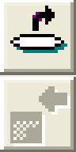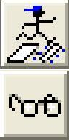

# CREACION DE DIAGRAMAS DE FLUJO EN DFD

Para la creación de un diagrama de flujo en este programa, deben escogerse los tipos de bloques que se van a utilizar, pulsando sobre su respectivo botón (descrito en la sección anterior).

Luego de seleccionado el botón, se desplaza el elemento hasta el lugar en el diagrama donde se desea insertar. Para la edición del objeto, hacemos doble clic, pudiendo ocurrir lo siguiente:

* 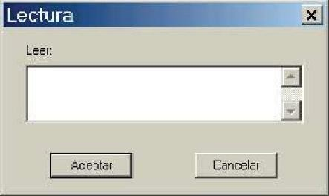**Edición de un bloque de Lectura:** Al hacer doble clic sobre este bloque, aparece la siguiente ventana:

Dentro de la casilla Leer, se deben especificar las variables que van a ser leídas, separadas por comas, y pulsar el botón Aceptar.

* **Edición de un bloque de Asignación:** Al hacer doble clic sobre este bloque, aparece la siguiente ventana:

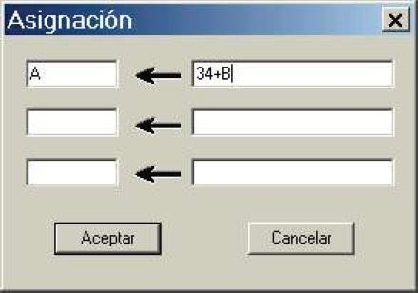

En la casilla de la izquierda, se coloca la variable que va a recibir la asignación y en la casilla de la derecha, el valor, la variable o la operación que se va a asignar y después se pulsa el botón Aceptar. En la imagen, se tiene la asignación A = 34 + B.

* **Edición de un bloque de Salida:** Al hacer doble clic sobre este bloque, aparece la siguiente ventana:

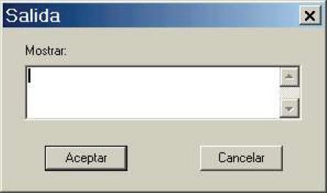

Dentro de la casilla Mostrar, se deben especificar las variables que van a ser mostradas en pantalla, separadas por coma y luego, pulsar el botón Aceptar. Si se desea mostrar mensajes de texto, éstos deberán ir entre comillas simples (‘).

* **Edición de una Decisión:** Al hacer doble clic sobre este bloque, aparece la siguiente ventana:

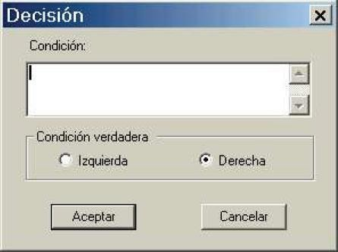

Dentro de la casilla Condición, se debe escribir la condición que se desea evaluar, indicar si la condición verdadera va a ser la derecha o la izquierda y luego hacer clic en Aceptar.

* **Edición de un ciclo Mientras (While):** Al hacer doble clic sobre ese bloque, aparece la siguiente ventana:

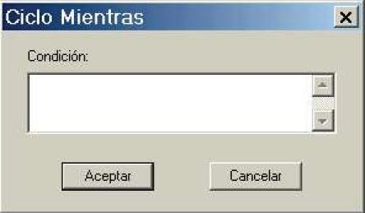

Dentro de la casilla Condición, se debe escribir la condición que se desea evaluar para realizar la repetición y pulsar el botón Aceptar.

* **Edición de un ciclo Para (For):** Al hacer doble clic sobre ese bloque, aparece la siguiente ventana:

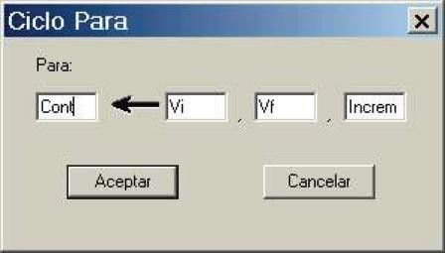

En la primera casilla (Cont), se debe indicar la variable que asume como contador del ciclo. En la segunda casilla (Vi), se escribe el valor inicial del

contador. En la tercera casilla (Vf), se indica el valor final del contador y en la última casilla (Increm), se escribirá la constante de incremento del contador. Para finalizar, pulsamos Aceptar.

# OPERADORES EN DFD

* **OPERADORES ARITMETICOS**

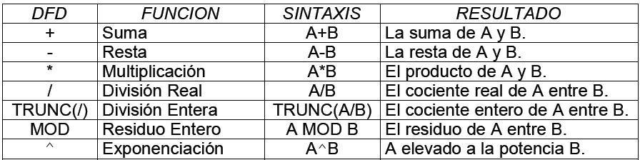

# OPERADORES RELACIONALES

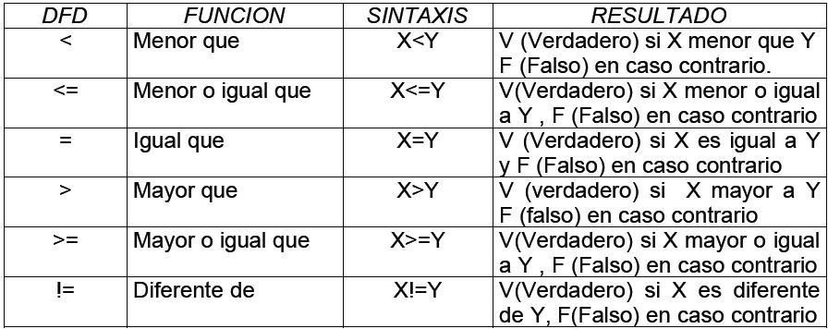

* **OPERADORES LOGICOS**

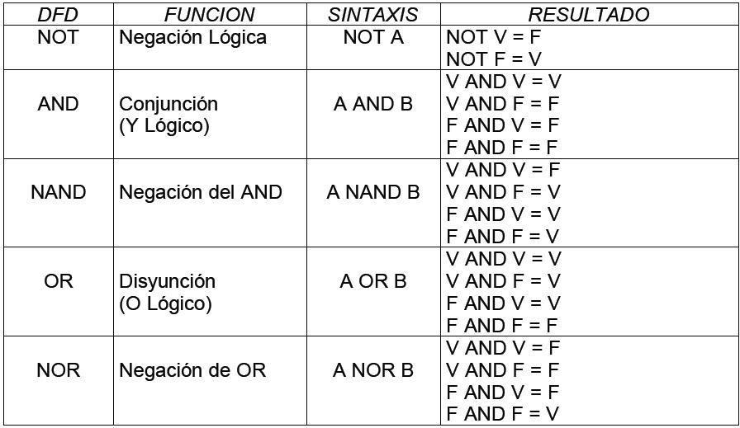

# EQUIVALENCIAS DE LA ESTRUCTURA DFD CON LA SIMBOLOGIA ESTANDAR

